Concours « FFJD 2008 »

Complément 2

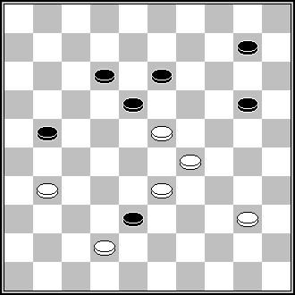  A 107 | 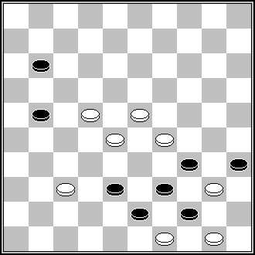  B 107 | 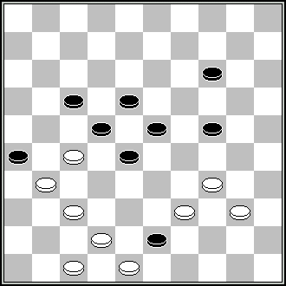  B 108

A 107. 28,26,30,24(34)4,4-22 +

B 107. 32,12,7(49)34,44,1,25(40)39(45)50 +
B 108. 32(287a)30,10,5,46,42,26(36)37 + a) (267)31,30,10,5 +

Ces compositions sont issues d’un envoi reçu par J.Ceron le 3 janvier 2009. Le cachet de la poste de l’enveloppe indique le 2 août 2008, ce qui rend cet envoi valable !

Observations

A 56 Copy: A.Katiuha (Gorizonty sasek, 4/2005) and not A55

A 100
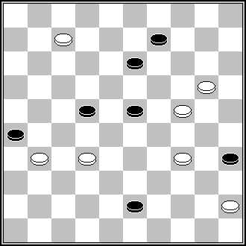
A.Moisejev/M. Lepsic/E. Zubov
(Forum Shaski, 21-2-2005)
40,14,2,18(12)32 +

A 107 Remise: 28,26,30,24(14!)15(19)10(23,33) =

